**PRINTS DA ATIVIDADE FEITA EM AULA:**

Ana Clara Gizotto

Na sua aula não tinha funcionado, refiz na aula do Modesto 06/06/2025.

- Planilha:

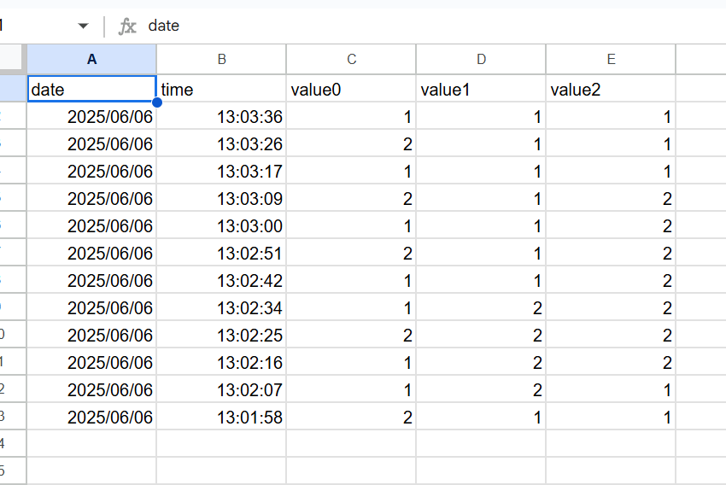

- Código da planilha:

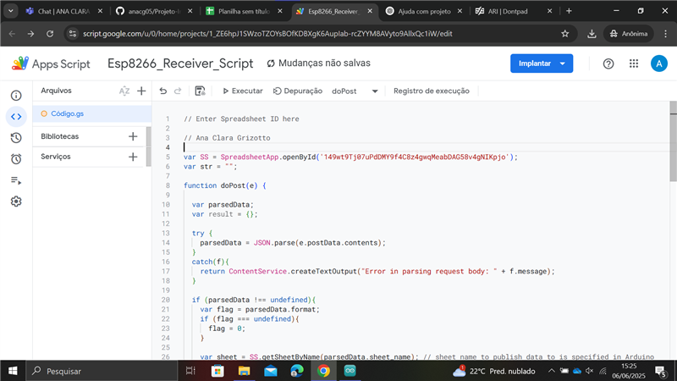

- Código Arduino IDE:

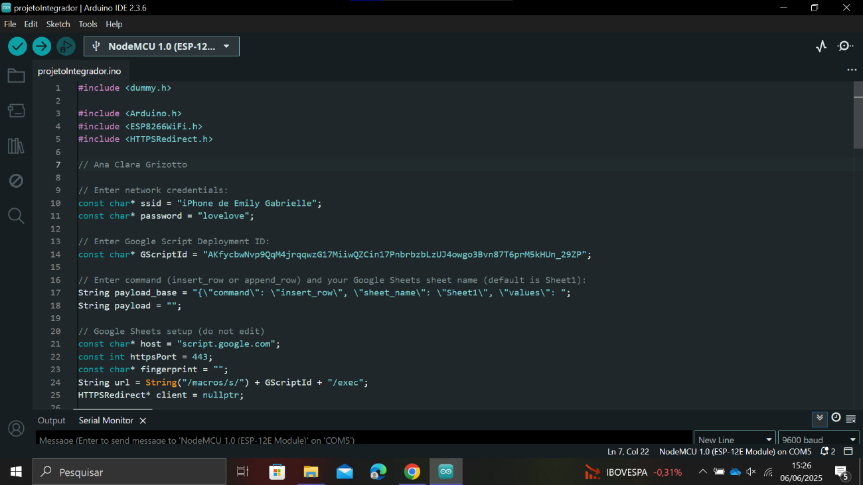

- Terminal:

